Задание 1.
Раздел "Management":
- Server Status:
  - Отображает общую информацию о сервере и его текущем состоянии.
  - Группирует информацию, такую как название хоста, номер порта, статус подключений, версия сервера и другие системные переменные.
- Client Connections:
  - Предоставляет информацию о текущих подключениях клиентов к серверу базы данных.
  - Включает в себя сведения о соединениях, их статусе, адресах клиентов и другие параметры.
- Users and Privileges:
  - Позволяет управлять пользователями, их правами доступа и привилегиями.
  - Включает функции создания, редактирования и удаления пользователей, а также настройки их привилегий.
- Status and System Variables:
  - Отображает текущий статус и значения системных переменных сервера базы данных.
  - Включает в себя информацию о нагрузке, использовании ресурсов и других параметрах конфигурации.
- Data Export:
  - Предоставляет инструменты для экспорта данных из базы данных в различные форматы файлов.
  - Позволяет настроить параметры экспорта, такие как формат файла, типы данных и т. д.
- Data Import/Restore:
  - Позволяет импортировать данные в базу данных из внешних источников или восстановить данные из резервных копий.
  - Включает в себя функции настройки параметров импорта и восстановления.
Раздел "Instance":
- Startup/Shutdown:
  - Предоставляет средства для запуска и остановки конкретного экземпляра базы данных.
  - Включает в себя параметры запуска и контроль статуса экземпляра.
- Server Logs:
  - Позволяет просматривать журналы событий и ошибок, связанных с конкретным экземпляром базы данных.
- Options File:
  - Предоставляет доступ и возможность редактирования файла настроек (например, my.cnf) для более тонкой настройки параметров экземпляра.
Раздел "Performance":
- Dashboard:
  - Включает графики и диаграммы, предоставляя обзор общей производительности сервера и экземпляра базы данных.
- Performance Reports:
  - Предоставляет детальные отчеты о производительности базы данных, включая статистику по запросам и использованию ресурсов.
- Performance Schema Setup:
  - Позволяет настраивать схему производительности, которая предоставляет дополнительную информацию о производительности и использовании ресурсов.
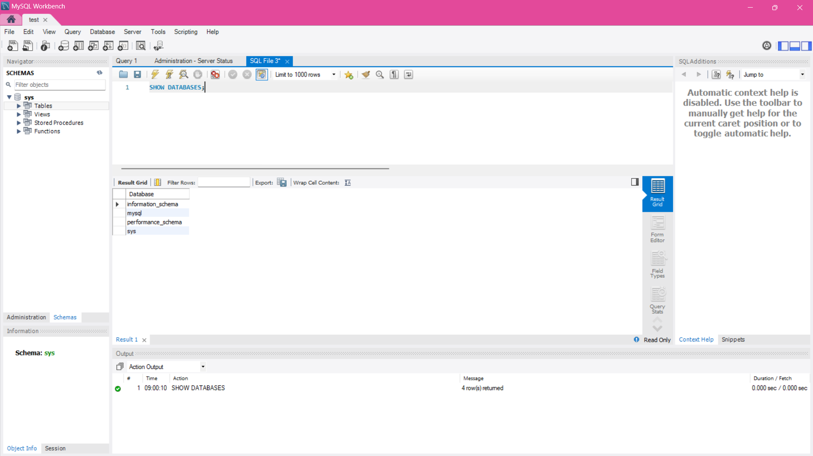

Задание 2.
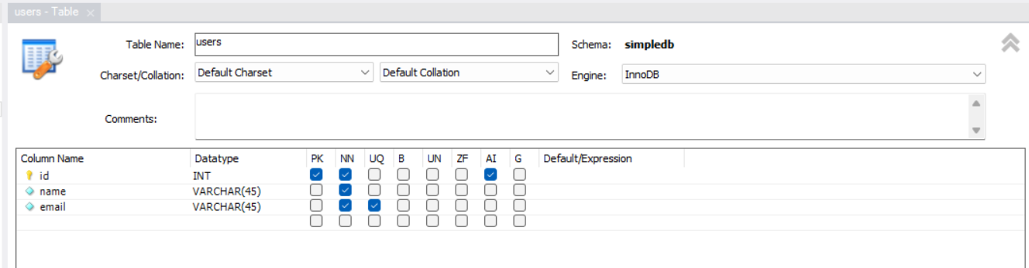
Задание 3.
CREATE TABLE `users` (
`id` int NOT NULL AUTO_INCREMENT,
`name` varchar(45) NOT NULL,
`email` varchar(45) NOT NULL,
PRIMARY KEY (`id`),
UNIQUE KEY `email_UNIQUE` (`email`)
) ENGINE=InnoDB DEFAULT CHARSET=utf8mb3;
Задание 4.
Созданная таблица:
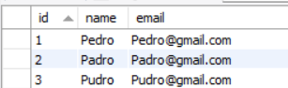

INSERT INTO simpledb.new_table (`id`, name, `email`) VALUES ('1', Pedro, 'Pedro@gmail.com');
INSERT INTO simpledb.new_table (`id`, name, `email`) VALUES ('2', Padro, 'Padro@gmail.com');
INSERT INTO simpledb.new_table (`id`, name, `email`) VALUES ('3', Pudro, 'Pudro@gmail.com');
Изменения:
UPDATE `simpledb`.`users` SET `name` = 'Pabro', `email` = 'Pabro@gmail.com' WHERE (`id` = '2');
Задание 5.
ALTER TABLE `simpledb`.`users`
ADD COLUMN `gender` ENUM('M', 'F') NULL AFTER `email`,
ADD COLUMN `bday` DATE NULL AFTER `gender`,
ADD COLUMN `postal_code` VARCHAR(10) NULL AFTER `bday`,
ADD COLUMN `rating` FLOAT NULL AFTER `postal_code`,
ADD COLUMN `created` DATETIME NULL AFTER `rating`,
CHANGE COLUMN `name` `name` VARCHAR(50) NOT NULL ;
Задание 6.
UPDATE `simpledb`.`users` SET `gender` = 'm', `bday` = '1643-01-01', `postal_code` = '1234567', `rating` = '1', `created` = '2024-02-14' WHERE (`id` = '1');
UPDATE `simpledb`.`users` SET `gender` = 'm', `bday` = '2023.12.31', `postal_code` = '2131221', `rating` = '1.21', `created` = '2024-02-15' WHERE (`id` = '2');
UPDATE `simpledb`.`users` SET `gender` = 'm', `bday` = '2045.01.02', `postal_code` = '1234121', `rating` = '1.213', `created` = '2024-02-16' WHERE (`id` = '3');
INSERT INTO `simpledb`.`users` (`name`, `email`, `gender`, `bday`, `postal_code`, `rating`, `created`) VALUES ('Ekaterina', 'ekaterina.petrova@outlook.com', 'f', '2000-02-11', '145789', '1.123', '2024-02-20');
INSERT INTO `simpledb`.`users` (`name`, `email`, `gender`, `bday`, `postal_code`, `rating`, `created`) VALUES ('Paul', 'paul@superpochta.ru', 'm', '1998-08-12', '123789', '1', '2024-02-20');
Задание 7.
id,name,email,gender,bday,postal_code,rating,created
1,Pedro,Pedro@gmail.com,M,1643-01-01,1234567,1,"2024-02-14 00:00:00"
2,Pabro,Pabro@gmail.com,M,2023-12-31,2131221,1.21,"2024-02-15 00:00:00"
3,Pudro,Pudro@gmail.com,M,2045-01-02,1234121,1.213,"2024-02-16 00:00:00"
4,Ekaterina,ekaterina.petrova@outlook.com,F,2000-02-11,145789,1.123,"2024-02-20 00:00:00"
5,Paul,paul@superpochta.ru,M,1998-08-12,123789,1,"2024-02-20 00:00:00"
Задание 8.
CREATE TABLE `simpledb`.`resume` (
`resumeid` INT NOT NULL AUTO_INCREMENT,
`userid` INT NOT NULL,
`title` VARCHAR(100) NOT NULL,
`skills` TEXT NULL,
`created` TIMESTAMP NULL DEFAULT CURRENT_TIMESTAMP(),
PRIMARY KEY (`resumeid`),
INDEX `userid_idx` (`userid` ASC) VISIBLE,
CONSTRAINT `userid`
FOREIGN KEY (`userid`)
REFERENCES `simpledb`.`users` (`id`)
ON DELETE CASCADE
ON UPDATE CASCADE);
Задание 9.
resumeid,userid,title,skills,created
1,3,proffesor,"speed reading","2024-02-21 07:24:40"
2,4,builder,build,"2024-02-21 07:24:40"
Минимум одно резюме.
Максимальное количество неограниченно.
При добавлении несуществующего id выдаётся ошибка:
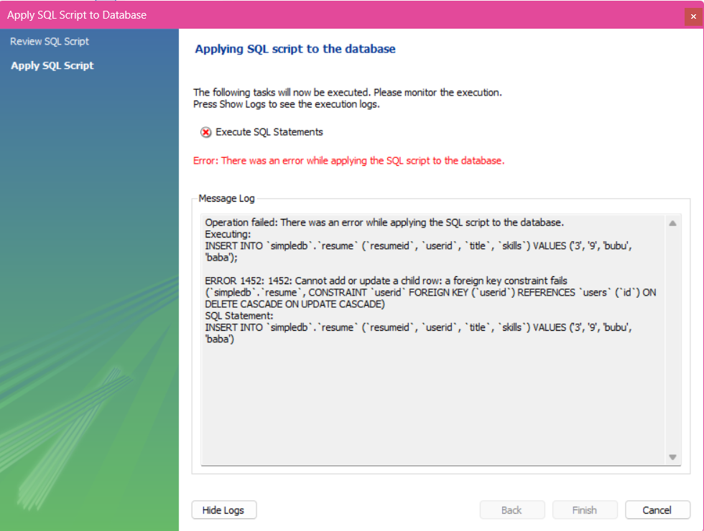
Задание 10.

DELETE FROM `simpledb`.`users` WHERE (`id` = '3');
DELETE FROM `simpledb`.`users` WHERE (`id` = '4');
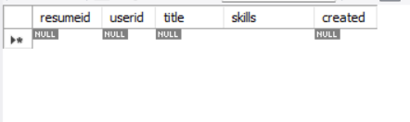

Если произойдет удаление пользователя, связанного с каким-либо резюме, то вместе с удалением пользователя также будут удалены все его резюме.

Также, если произойдет изменение идентификатора (id) пользователя, связанного с резюме, то вместе с изменением id пользователя также изменится соответствующий id в его резюме.

